Comment verser la taxe d’apprentissage à l’IUT Aix-Marseille, au département Techniques de Commercialisation –
Site Marseille
Au plus tard le 30 juin pour la part des 13%
Merci de remettre cet imprimé à la personne chargée du paiement de la taxe d’apprentissage dans votre entreprise
VOUS ACCUEILLEZ DES APPRENTIS TC (DUT TC et/ou LICENCE COMTOUR)

Pour vous : versement obligatoire de la part des 87 % de la taxe d’apprentissage par rapport à l’accueil d’apprenti (s) TC
Vous devrez vous acquitter via votre opérateur de compétences (OPCO).
Pour des informations complémentaires, rapprochez-vous du CFA Epure (04 91 14 04 50).

Et pour vous également : versement obligatoire de la part des 13 %, le solde de la taxe d’apprentissage (hors CFA)
(cf ci-dessous *)
VOUS N’ACCUEILLEZ PAS D’APPRENTIS TC

Pour vous * : versement obligatoire de la part des 13 %, le solde de la taxe d’apprentissage (hors CFA)

COMMENT VERSER LA PART OBLIGATOIRE DES 13% (SOLDE DE LA TAXE D’APPRENTISSAGE) A TC MARSEILLE

Sous forme d’un versement direct à l’IUT Aix-Marseille (CODE UAI 0134061U) pour TC Marseille : 3 possibilités

- Le plus simple : passez par le lien de l’université : https://ta.univ-amu.fr
Attention à la marche à suivre pour trouver TC Marseille car toutes les composantes de l’université y sont proposées, par ordre alphabétique. Il faudra sélectionner la composante : « INSTITUT UNIVT DE TECHNOLOGIE D’AIX MARSEILLE » et choisir le code diplôme TC Marseille de votre choix (code RNCP) :
- DUT Techniques de Commercialisation (TC) Site Marseille Code RNCP : 2927 (choisir Marseille)
- Licence Pro COMTOUR Code RNCP : 29980
  - Ou par chèque pour une meilleure traçabilité, à l’ordre de « Agent comptable AMU », Notez au dos du chèque « IUT TC Marseille » Envoyez-le à : « IUT d’Aix-Marseille, pour TC Marseille, 413 av Gaston Berger – 13625 Aix-en-Provence Cedex 01 ».
  - Ou par virement bancaire à l’agence comptable d’Aix-Marseille Université (AMU) (cf RIB ci-dessous Important : à « motif du virement », notez : « IUT TC Marseille »,
Envoyez une copie du justificatif de virement par mail à : virginie.perry@univ-amu.fr (pour toutes informations 04 13 94 65 55)
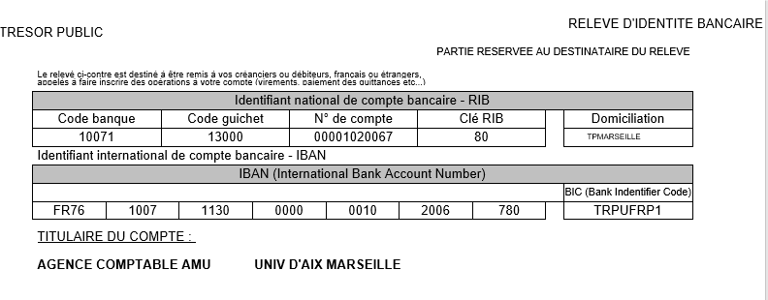

Et /ou sous forme de subvention matérielle à l’IUT Aix-Marseille (CODE UAI 0134061U) pour TC Marseille :
Si vous avez du matériel qui présente un intérêt pédagogique (ordinateurs, matériel de TP), votre don vient en déduction du montant de taxe d’apprentissage à verser (seulement sur la part des 13%).

Extrait de la loi « Pour la liberté de choisir son avenir professionnel » : la collecte de la taxe d’apprentissage 2020 change
Le taux de taxe d’apprentissage s’élève à 0.68% de la masse salariale, à l’exception de celles implantées en Alsace et en Moselle qui bénéficient d’un taux réduit à 0,44 %. Elle se compose de deux parts : La première part (ancien « quota ») qui représente 87% de la taxe, est uniquement réservée au financement de l’apprentissage. L’entreprise s’en acquitte via son opérateur de compétences (OPCO) qui reverse ensuite à France Compétence. En fonction des effectifs et selon le coût-contrat fixé par la branche, le CFA Epure recevra une dotation financière. La seconde part, (ancien « hors-quota »), dite « le solde de la taxe d’apprentissage » représente 13 % de la taxe. Elle est réservée au financement des formations initiales technologiques et professionnelles (hors apprentissage) ainsi qu’à des organismes spécialisés dans l’orientation ou l’insertion professionnelles. L’entreprise doit la verser directement à l’établissement de son choix.

